**Как отношения между родителями влияют на отношения с детьми: психологические аспекты**

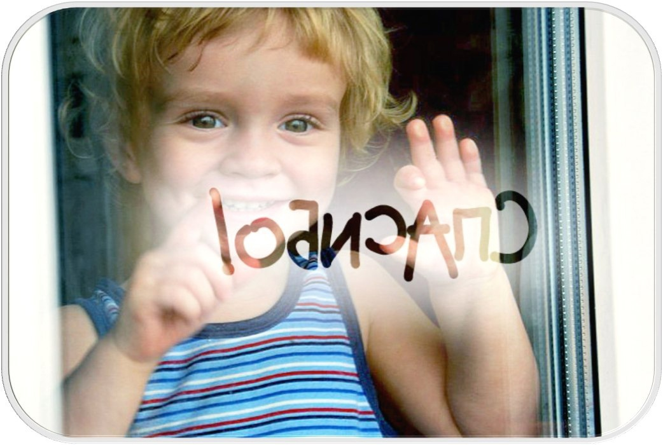

Качество взаимоотношений между родителями и их детьми имеет серьезное влияние на развитие личности ребенка и его способность строить здоровые отношения с собственными детьми в будущем. Психологи утверждают, что эти отношения формируют образы близости, доверия, и уважения, которые влияют на способность человека строить гармоничные отношения во взрослой жизни.

Одним из ключевых факторов, определяющих качество детско-родительских отношений, является эмоциональная обеспеченность, которую дети получают от своих родителей. Если дети чувствуют, что их родители внимательны, заботливы и поддерживают их эмоциональные потребности, они развивают уверенность в себе и чувство безопасности. Эти качества помогают им строить крепкие отношения с окружающими людьми, в том числе и с собственными детьми.

Воспитание также играет важную роль в формировании отношений между родителями и детьми. Если дети растут в атмосфере, где ценится их индивидуальность, где уважается их мнение, тогда они учатся принимать и понимать других людей. В результате они лучше понимают своих собственных детей, умеют строить отношения на основе уважения и взаимопонимания.

Согласно исследованиям, стало ясно, что уровень конфликтов в семье также оказывает влияние на развитие родительских навыков и отношений с детьми. Дети, которые наблюдают за постоянными конфликтами и агрессией между родителями, часто имитируют эти поведенческие модели в своих отношениях со своими детьми.

Однако, важно понимать, что отношения с родителями не определяют судьбу человека на сто процентов, и возможно изменить тенденции, полученные в детстве. Если родители осознают важность своего влияния и готовы работать над улучшением своих отношений с детьми, даже взрослые люди могут избежать повторения тех же ошибок в отношениях со своими детьми.

Таким образом, хорошие отношения с родителями являются важным фактором для развития здоровой психики и способности строить гармоничные отношения в жизни. Понимание своего влияния на своих детей может помочь родителям развивать эмоциональную связь, уважение и поддержку, создавая благоприятные условия для развития их детей, и впоследствии их отношений с их будущими детьми.

Одна из важнейших задач родителей - это показать детям, что такое здоровые отношения . Дети, растущие в семье, где присутствуют деструктивные схемы общения между родителями, с большей вероятностью столкнутся с проблемами в отношениях, когда повзрослеют. Наши дети учатся, наблюдая за поведением родителей.

Характер общения родителей между собой (прислушиваются ли друг к другу, борются ли за власть, умеют ли выслушать друг друга и т.д.) – влияет на то, как они выполняют родительские функции.

Ребенок всегда чувствует, счастливы ли родители вместе. Это неуловимые ощущения, не выведенные на уровень осознания, которые считываются с пространства общения бессознательно. Общая атмосфера в семье должна быть безопасна и комфортна для ребенка. Развод и конфликтные отношения также влияет на психику ребенка, особенно их повышенная степень в агрессии.

Если родители конфликтуют, ребенок невольно вовлекается в междоусобную войну. Ребенок не может принять чью-то одну сторону, не оказавшись в ситуации сильнейшего внутреннего конфликта. Если он примет сторону отца – предаст маму, а от нее много зависит. Если принимает сторону мамы – должен отказаться от той своей части, которая в нем от отца. В таком случае растет теневая, непризнанная часть личности, в которой скрывается много подавленной энергии. У человека появляется страх перед некоторыми сторонами собственной души.

Очень важно родителям осознавать, замечать и применять это на практике. Благодаря этой осознанности вносить коррективы в модель поведения, в следствие чего детям будет подан пример здоровых отношений. А следовательно больше людей смогут проживать более гармоничные отношения.

Пусть наши дети подрастают в самых благоприятных семейных отношениях, где царит любовь, уважение к друг другу, где умеют радоваться жизни при любых обстоятельствах!